Неделя истории

6-10 февраля

«Февраль – февраль солдатский месяц…»

План проведения Недели истории
дата | Мероприятие | класс
6 февраля | 1.Открытие Недели истории  2.Задания по классам  3.Конкурс «Пятёрка по истории»  4.Конкурстетрадей по истории | 5-9 классы
7 февраля | 1.Турнир любознательных (по истории Древнего мира)  2. «Богатыри Земли Русской…»  ( кружковое занятие)  3. Выставка экспонатов из музея на военную тематику | 5 класс  3 класс
8 февраля | 1.Урок мужества «День юного Антифашиста»  2. Экскурсия в музее «Герой Советского Союза Анташкевич Ф.К.»  3.Урок- конференция « Наши земляки в Великой Отечественной войне» | 5-9 классы  5-9 классы  5-8 классы
9 февраля | 1. Внеклассное мероприятие «Кто хочет стать отличником»  2. Викторина «Самый смекалистый»  3.Защита проектов «Великие полководцы» | 9класс  6класс  5-9классы
10.февраля | 1. Военно- спортивная игра «Зарница»  2. Итоги Недели. Награждение победителей на общешкольной линейке | 5-9 классы

Страницы недели

7 февраля
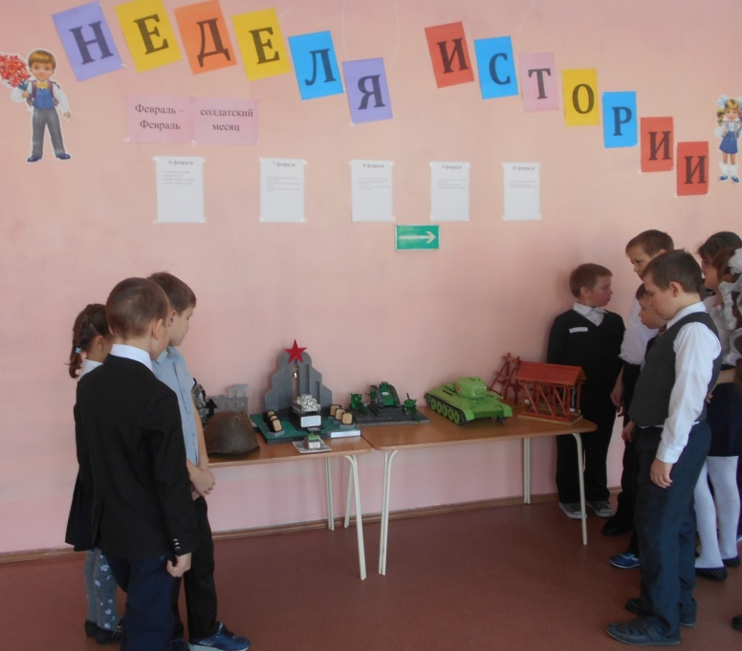  Экспонаты нас заинтересовали | Самые любознательные…  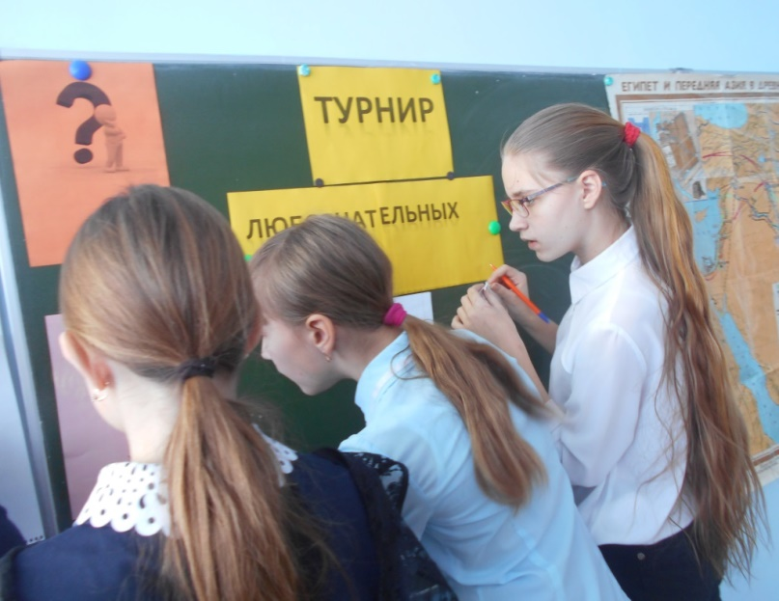  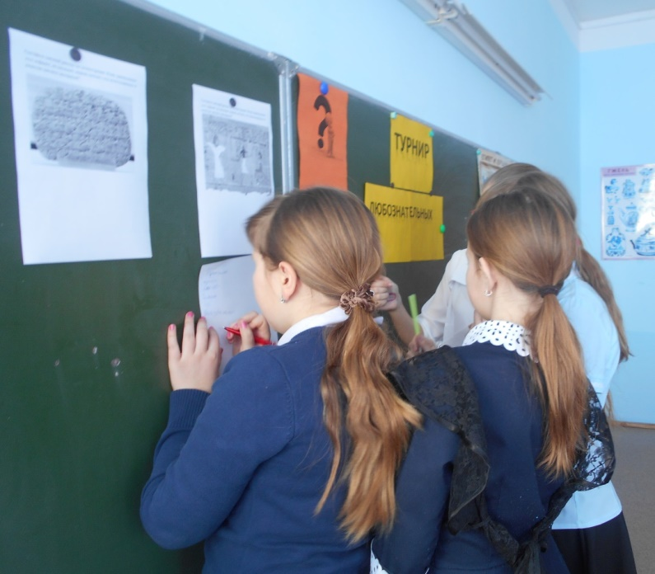
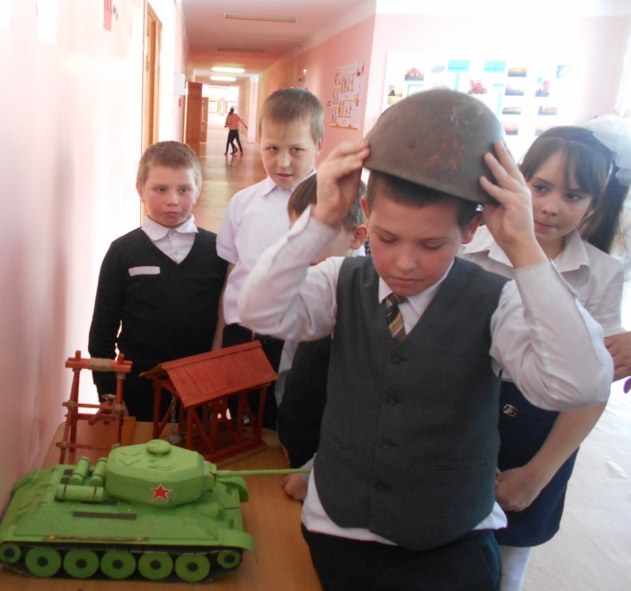

А почему не примерить?

